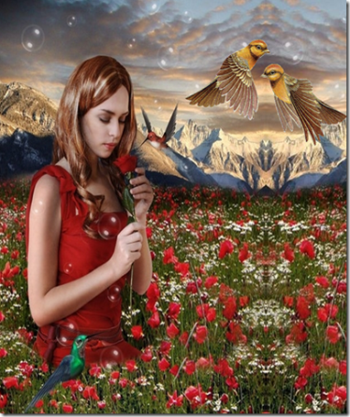
Bonjour beau printemps.
Le printemps recrée la vie tendrement,
Il nous offre un précieux ensoleillement.
Tout l’univers s’en imprègne gaiement
Et dame nature revêt ses atours transcendants.
Les forêts reverdissent tandis que les animaux
Se hasardent dans les prairies verdoyantes aux abords
En quête d’herbe nouvelle et tendre pour améliorer
Leur maigre repas de l’hiver qui s’est achevé.
Les oiseaux nous étonnent de leur vivacité,
Ils chantent à tue-tête pour nous épater :
“Le printemps est là, l’avez-vous remarqué ?”
Disent-ils tout haut dans leur douce mélopée.
“Je vais au bal des amours, le soleil m’enivre,
Il me donne l’envie d’aimer, la chaleur me grise”.
Va mon bel oiseau, le bonheur te fait signe,
Cueille-le avant que le printemps décline.
Les insectes commencent à sillonner l’air printanier,
La chaleur a fait éclore les œufs déposés l’an dernier.
Monsieur bourdon, lourdaud, vole bruyamment
Tandis que les premiers papillons jaunes et blancs
Parcourent les végétaux en quête de fraîche nourriture
Ou de jeunes pousses pour déposer leur future progéniture.
L’odorat se laisse chatouiller par des effluves parfumés,
Tout mon être sombre dans une oasis de bonheur éthéré. *Marie Laborde*

